KOCHANE DZIECI TO JUŻ OSTATNIE ZADANIA JAKIE DLA WAS PRZYGOTOWAŁAM.
JEST MI NAPRAWDĘ SMUTNO ŻE NIE MOGLIŚMY SIĘ POŻEGNAĆ NORMALNIE W NASZEJ SALI W SALI PSZCZÓŁEK.
Chciałabym Wam i Waszym rodzicom bardzo podziękować za współpracę chociaż wiem ze nie był lekko. Mam nadzieję ze spotkamy się we wrześniu i wszystko wróci do normy.
Bądźcie zdrowi i trzymajcie się cieplutko uważajcie na siebie. Pozdrawiam Pani Magda.
Wspaniałych wakacji Wam życzę MOJE PSZCZÓŁKI
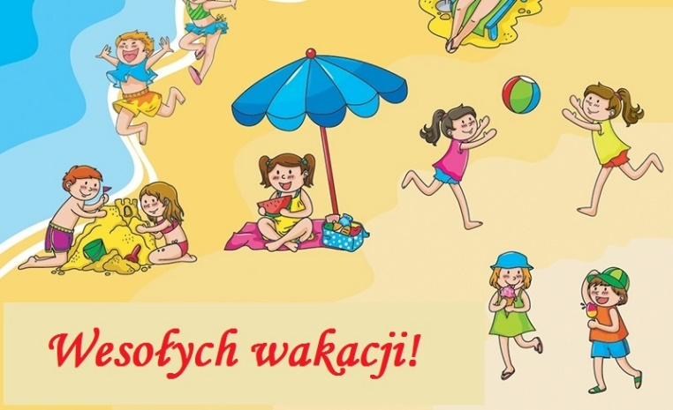
Koniec roku mamy
Dziś w naszym przedszkolu,
Jutro już będziemy
Sami biegać w polu.
Dziś już odchodzimy
I wszystkich żegnamy,
Ale po wakacjach znowu się spotkamy.
Nie spotkamy tylko starszych koleżanek,
Bo będą już w szkole siedzieć cały ranek.
I dlatego dzisiaj z serca im życzymy,
By zbierali szóstki i grzecznymi byli.

OBEJRZYJCIE BAJKĘ NA KANALE YOU TUBE
Maks i Ruby | Dzień Na Plaży

